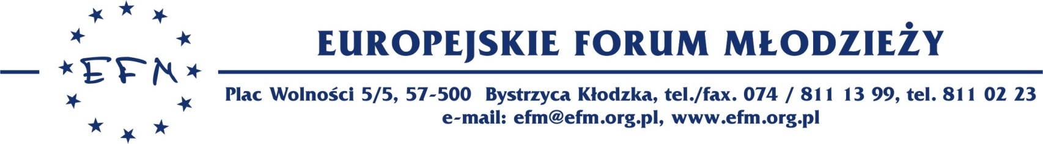

Formularz zgłoszeniowy na międzynarodową wymianę młodzieży

⁯ 15 - 23 luty 2014 NORFOLK/ANGLIA
“CULTURAL YOUTH EXCHANGE’’

- Imię i nazwisko ..................................................................................................................................

- Adres zamieszkania (korespondencyjny): ....................................................................................................................................................................................................................................................................

- Kontakt:
Telefon: …………………………………………………………………………………….

Fax: …………………………………………………………………………………………
E-mail: ……..............................................................................................................

- Adres instytucji..........................................................................................................

- Data urodzenia: ........................................................................................................

- Dotychczasowy udział w międzynarodowych projektach młodzieżowych
........................................................................................................................................................................................................................................................................................................................................................................................................................................................................
- Znajomość języka angielskiego (wymagana w stopniu komunikatywnym) oraz jak długo trwała nauka języka angielskiego:
………………………………………………………………………………………………

- Moje zainteresowania ............................................................................................................................................................................................................................................................................................................................................................................................................................................................................................................................................................................................................................................................................................................................................................................................................

9. Specjalne uwarunkowania dotyczące zakwaterowania (np. wegetarianie)
....................................................................................................................................................................................................................................................................

Zgłaszam swój udział w międzynarodowej wymianie młodzieży:
“CULTURAL YOUTH EXCHANGE’’

Wyrażam zgodę na przechowywanie i przetwarzanie moich danych osobowych przez Europejskie Forum Młodzieży dla celów projektu.
Deklaruję – z chwilą zakwalifikowania mnie do udziału w wymianie - 30 % kosztów podroży + ok. 30zł ubezpieczenie .

........................................................
data, podpis

Zainteresowane osoby prosimy o nadsyłanie wypełnionych formularzy na adres biura Europejskiego Forum Młodzieży (Plac Wolności 5/5, 57-500 Bystrzyca Kłodzka) lub faksem na nr 074 8111 399 bądź na e-mail evs@efm.org.pl

